Especificación de requisitos

Introducción
El objetivo de este apartado es la definición de las características que se desea que la aplicación tenga al final de su desarrollo. Para ello fijaremos los objetivos que se intentan cumplir y, más formalmente, se definirán los requisitos funcionales y no funcionales de la aplicación. Finalmente se profundizará en los casos de uso derivados de la funcionalidad que se desea.

Objetivos generales
Tal y como se trató en la memoria, el proyecto cuenta con objetivos divididos en las categorías de funcionales, técnicos y académicos. En este caso nos centraremos en los objetivos técnicos y funcionales.
- El principal objetivo de la aplicación es el desarrollo de una herramienta web en la que poder celebrar torneos de tipo 2x2. Se busca que los alumnos desarrollen estrategias y las enfrenten entre ellas para, bajo ciertos parámetros de payoff, obtener una serie de puntuaciones según su éxito en el entorno del torneo. Se busca que estos torneos puedan celebrarse simultáneamente en varias salas independientes.
- Un objetivo importante del desarrollo es que los alumnos dispongan de una herramienta con la que poder poder a prueba sus estrategias contra otras ya preestablecidas.
- Se busca establecer un sistema de usuarios en el que se diferencien dos tipos: profesor y alumno. Gracias a este sistema se espera poder almacenar los datos los resultados de los torneos en los que participa cada alumno y establecer un sistema de diferenciación de funcionalidades. Este sistema hará que los profesores puedan realizar ciertas tareas que los alumnos no pueden realizar en la aplicación.
- Una prioridad en los objetivos es permitir cierta variedad en la realización de los torneos. Para ello se desea proporcionar al profesor la posibilidad de establecer diferentes parámetros de payoff en cada torneo celebrado, con el objetivo de que cada uno sea diferente.
- En un ámbito centrado en el uso de la aplicación se busca una interacción del usuario intuitiva y fácil de llevar a cabo. Para ello se tienen como objetivos un diseño responsive, una disponibilidad alta en cuanto a navegadores, un respuesta rápida en la finalización del torneo, evitar la instalación de programas externos, etc.

Catálogo de requisitos

Requisitos funcionales
La aplicación desarrollada deberá cumplir una serie de requisitos funcionales establecidos en el listado siguiente:
- RF – 1: se debe permitir a los usuarios registrarse en la aplicación, ya sea como alumno (participante) o como profesor (creador de torneos).
- RF – 2: un usuario debe poder identificarse con su email y su contraseña al entrar a la aplicación.
- RF – 3: la aplicación debe permitir a los usuarios registrados como profesores la creación de torneos.
  - RF – 3.1: el creador del torneo deberá poder fijar los parámetros de payoff deseados en el momento de inicio del mismo.
- RF – 4: se deberá permitir a los usuarios registrados como profesores finalizar los torneos. Solo los usuarios que hayan creado cierto torneo podrán finalizarlo.
  - RF – 4.1: se deberá permitir la ejecución de un torneo global que enfrente a las estrategias que han enviado los alumnos entre ellas.
- RF – 5: todos los usuarios deberán poder participar en un torneo añadiendo una estrategia. Los usuarios que no estén registrados podrán participar añadiendo sus datos, pero perderán la posibilidad de ver torneos anteriores en su perfil.
  - RF – 5.1: la aplicación permitirá a los participantes probar su estrategia contra una serie de soluciones ya establecidas para comprobar su normal funcionamiento antes de enviarla definitivamente.
- RF – 6: los usuarios deberán poder consultar los resultados de los torneos.
  - RF – 6.1: cada participante, si está registrado, podrá ver en su perfil los torneos en los que ha participado anteriormente.

Requisitos no funcionales
Además de los requisitos funcionales establecidos, la aplicación deberá cumplir los siguiente requisitos no funcionales:
- RNF – 1: el diseño de la aplicación deberá adaptarse a pantallas de diferentes tamaños sin comprometer su funcionalidad.
- RNF – 2: el tiempo de resolución del torneo, a pesar de contar con una carga pesada de trabajo, deberá ser razonable.
- RNF – 3: la aplicación deberá mostrar diferentes opciones en función del tipo de usuario que se haya identificado en ese momento.
- RNF – 4: se deberán poder alojar varias salas con un torneo cada una, con el objetivo de poder celebrar varios torneos al mismo tiempo.

Especificación de requisitos

Diagrama de casos de uso
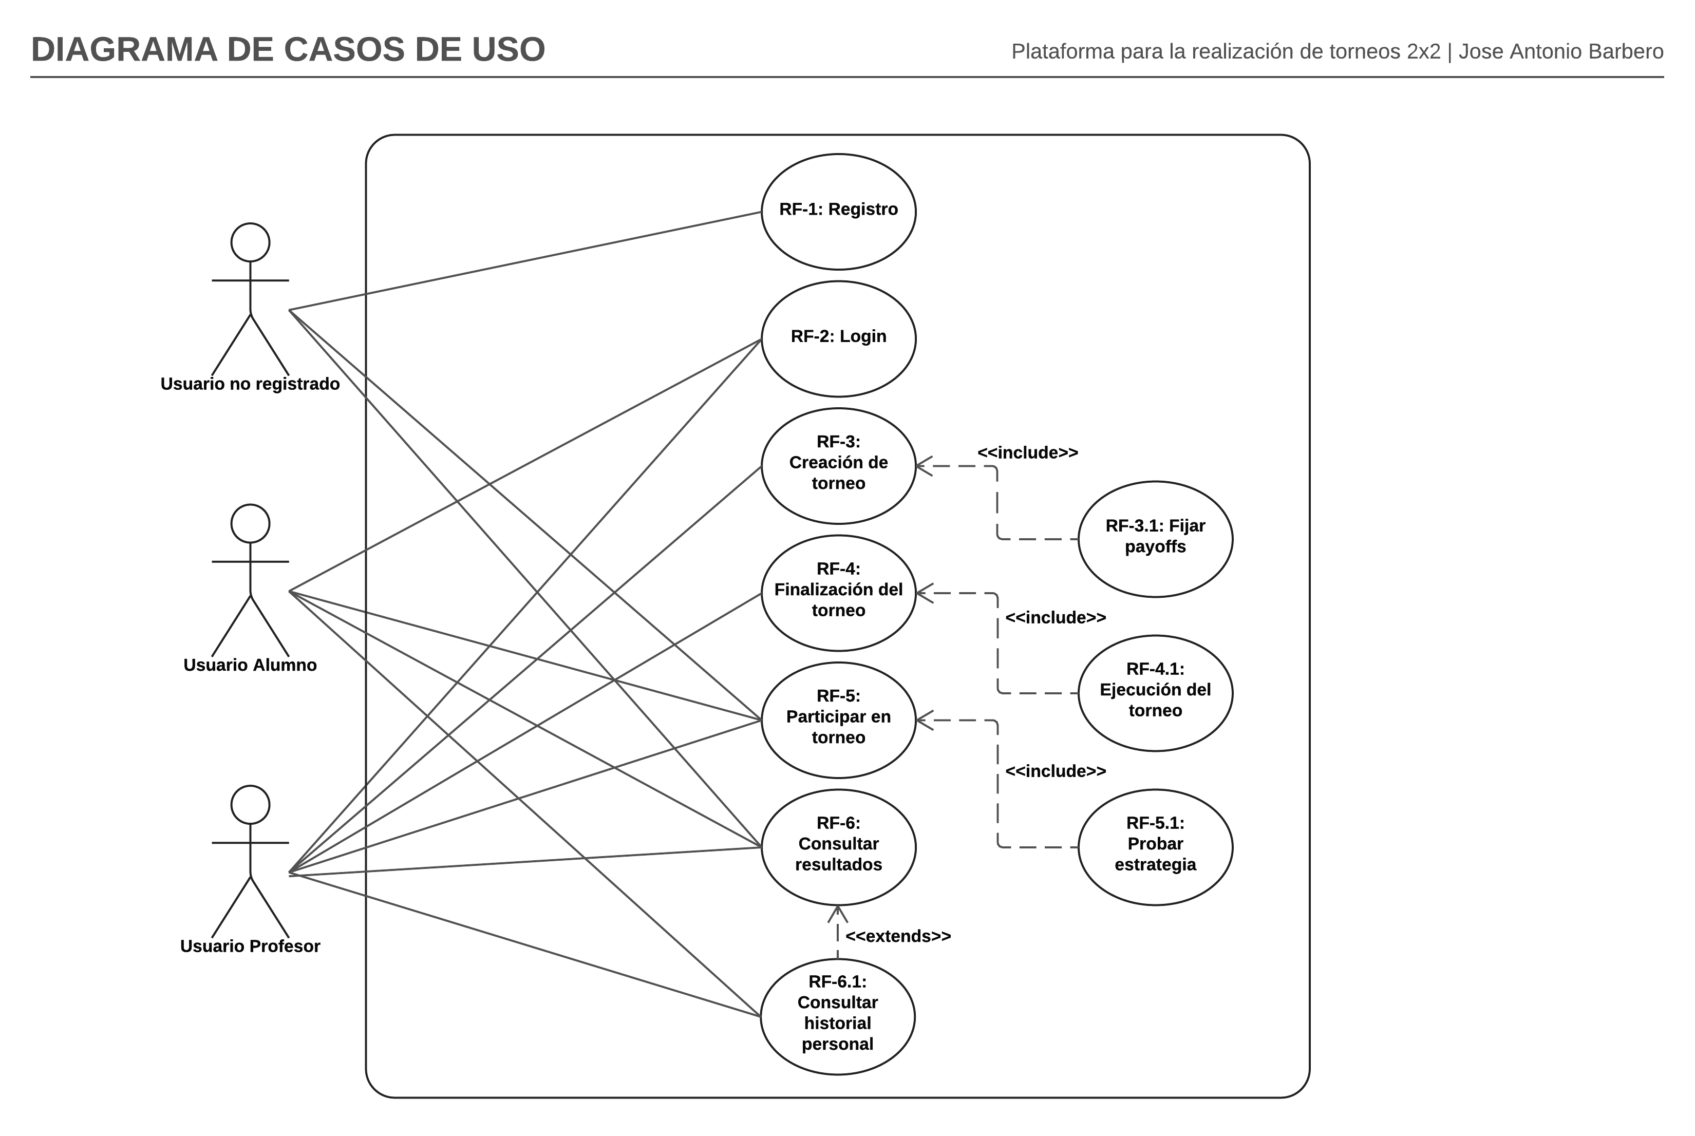
Illustration 1: Diagrama de casos de uso

Casos de uso

CU1 – Registro
Table 1: Caso de uso 1: Registro

CU2 – Log in
Table 2: Caso de uso 2: Login

CU3 - Creación del torneo
Table 3: Caso de uso 3: Creación de un torneo

CU4 - Finalización del torneo
Table 4: Caso de uso 4: Finalizar torneo

CU5 - Participar en el torneo
Table 5: Caso de uso 5: Participar en torneo

CU6 - Consultar resultados

Table 6: Caso de uso 6: Consultar resultados

